
活動名稱 | 109學年度第1學期高三大學多元入學方案座談會
活動地點 | 餐管教室 | 活動對象 | 高中職三年級導師及學生
活動日期 | 109年10月8日(四) | 參加人數 | 17人
活動成效 | (一)介紹大學入學各種招生管道，協助學生提早做好生涯規劃。  (二)介紹大學各種升學資訊，以輔導學生及早規劃自己未來的發展  方向。
活動照片
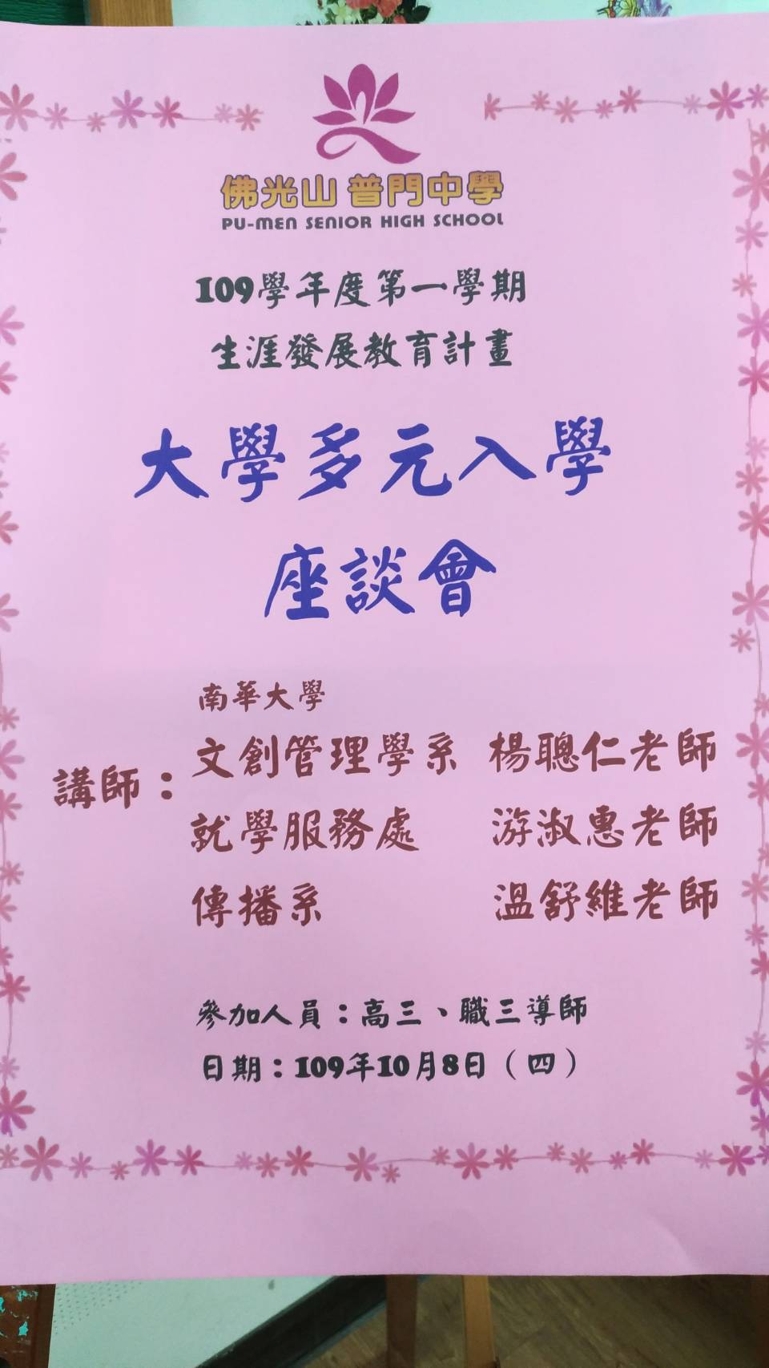
佛光山學校財團法人高雄市普門高級中學
109學年度第一學期高三大學多元入學方案座談會活動成果照片
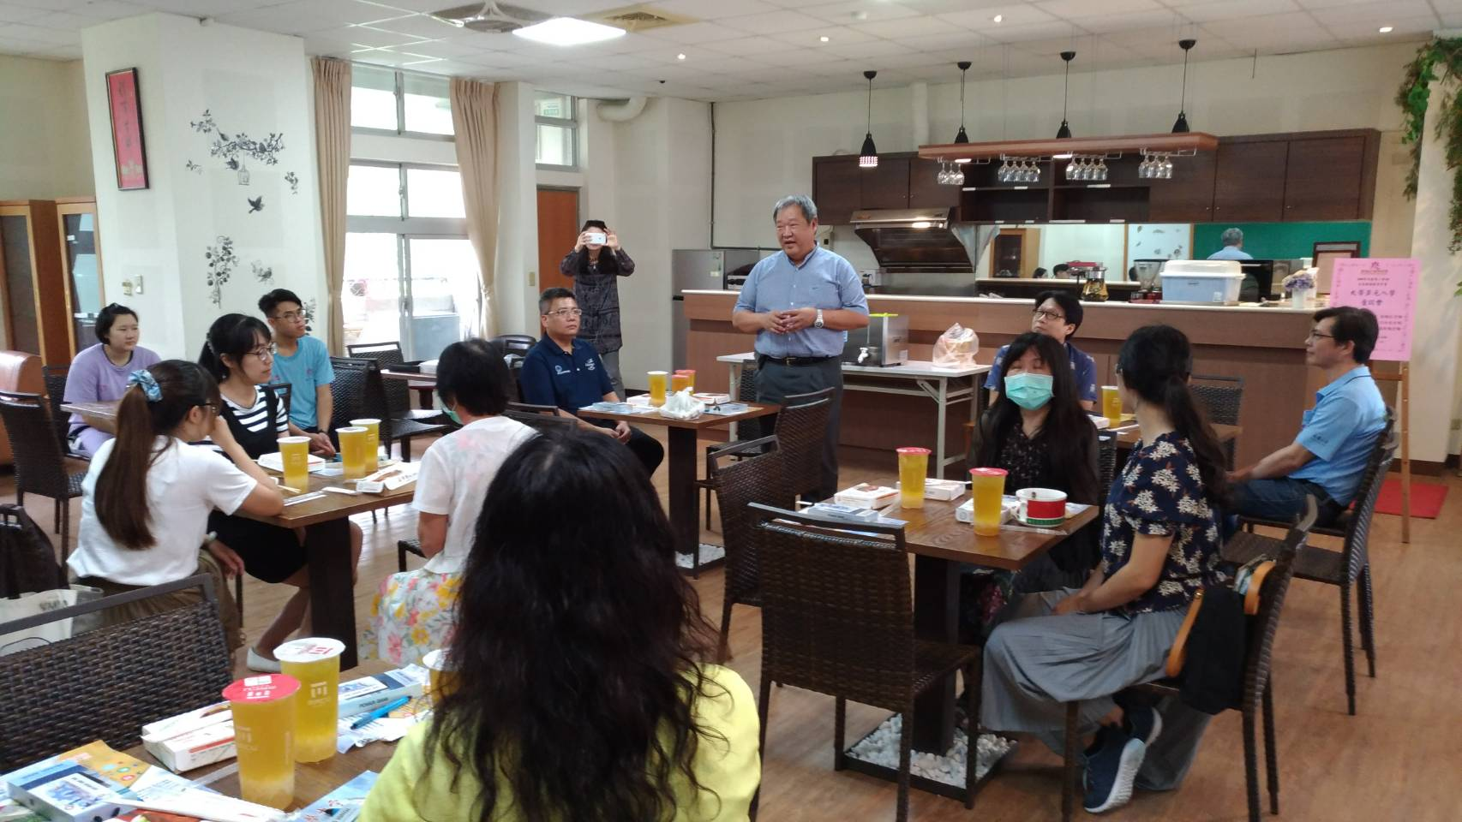
校長致詞
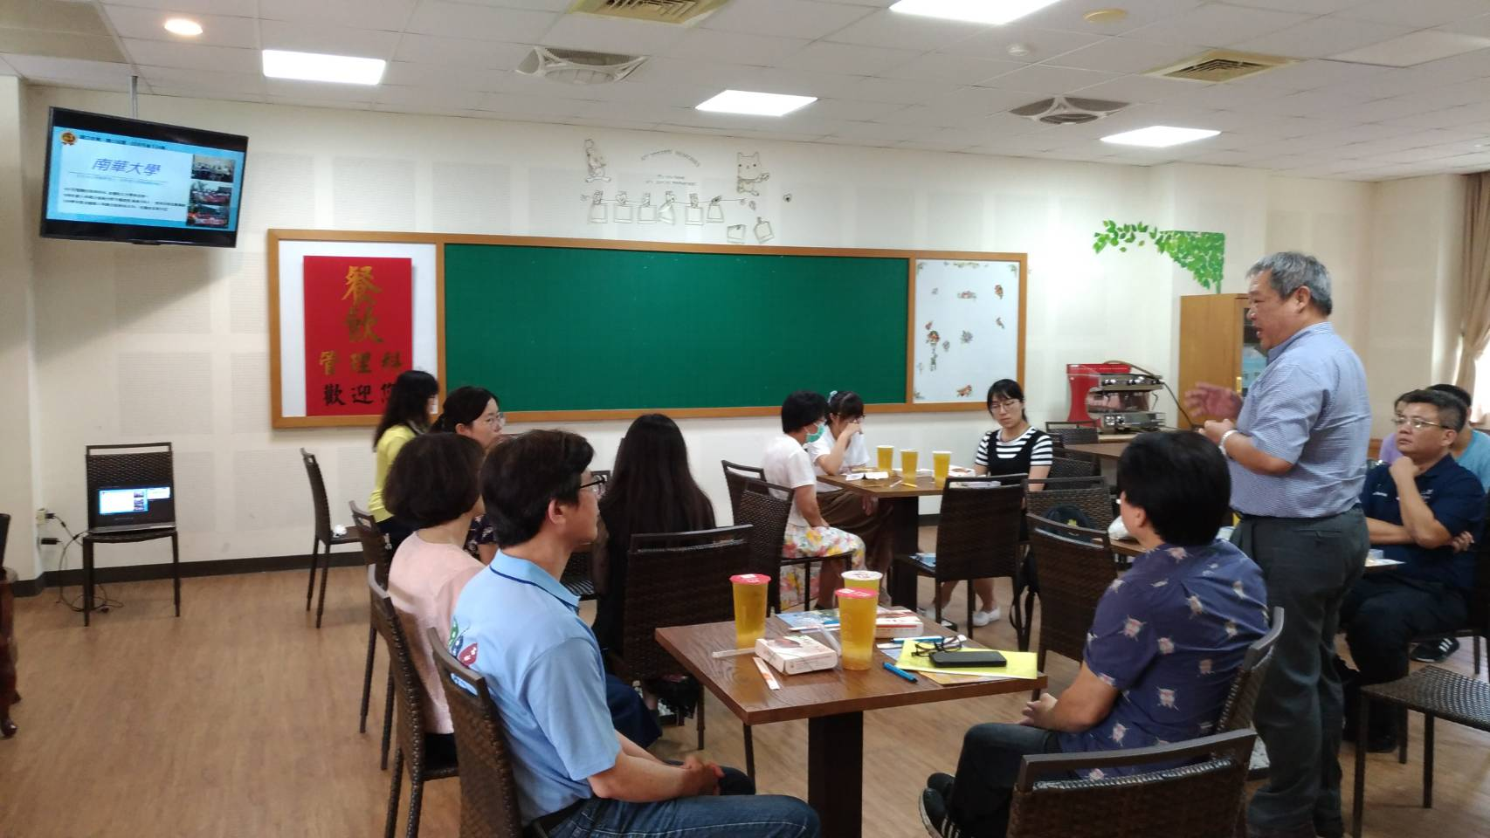
校長介紹講師

佛光山學校財團法人高雄市普門高級中學
109學年度第一學期高三大學多元入學方案座談會活動成果照片
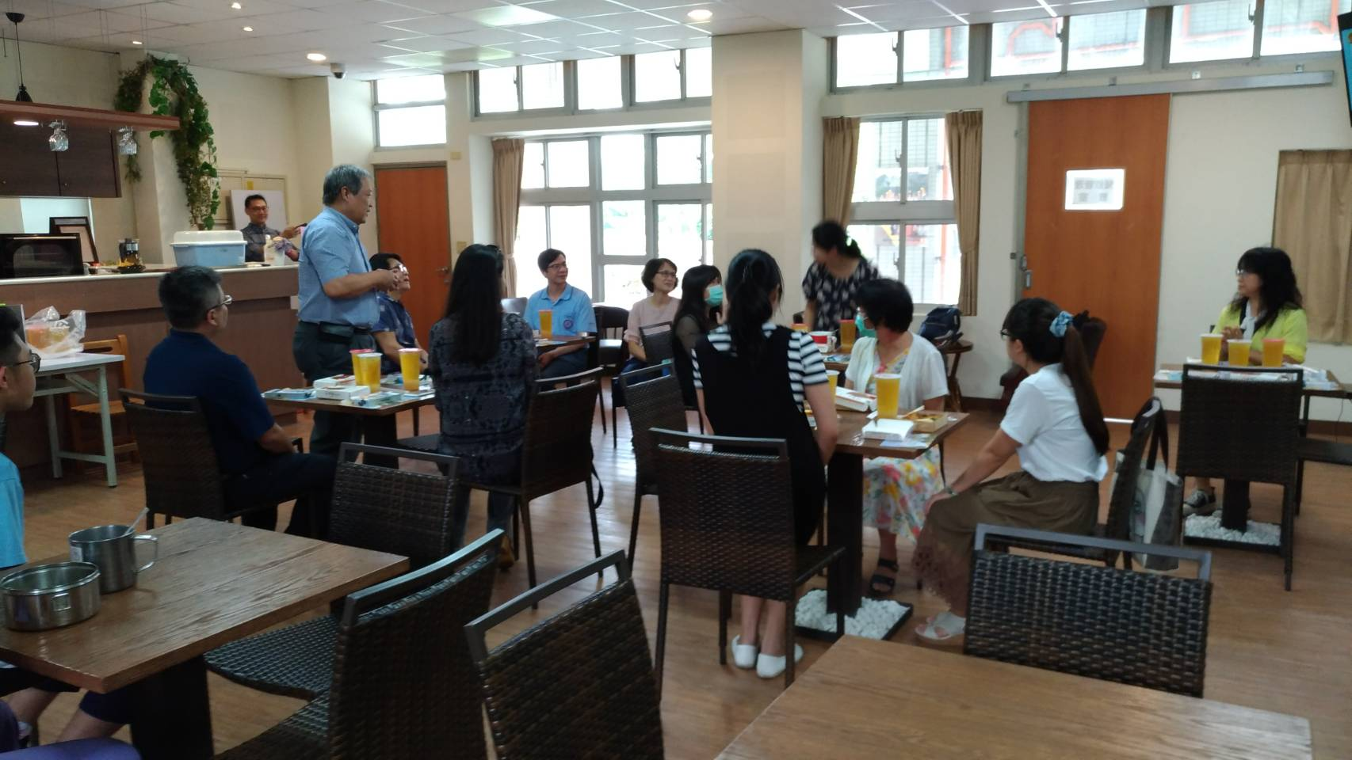
校長介紹餐管群主任
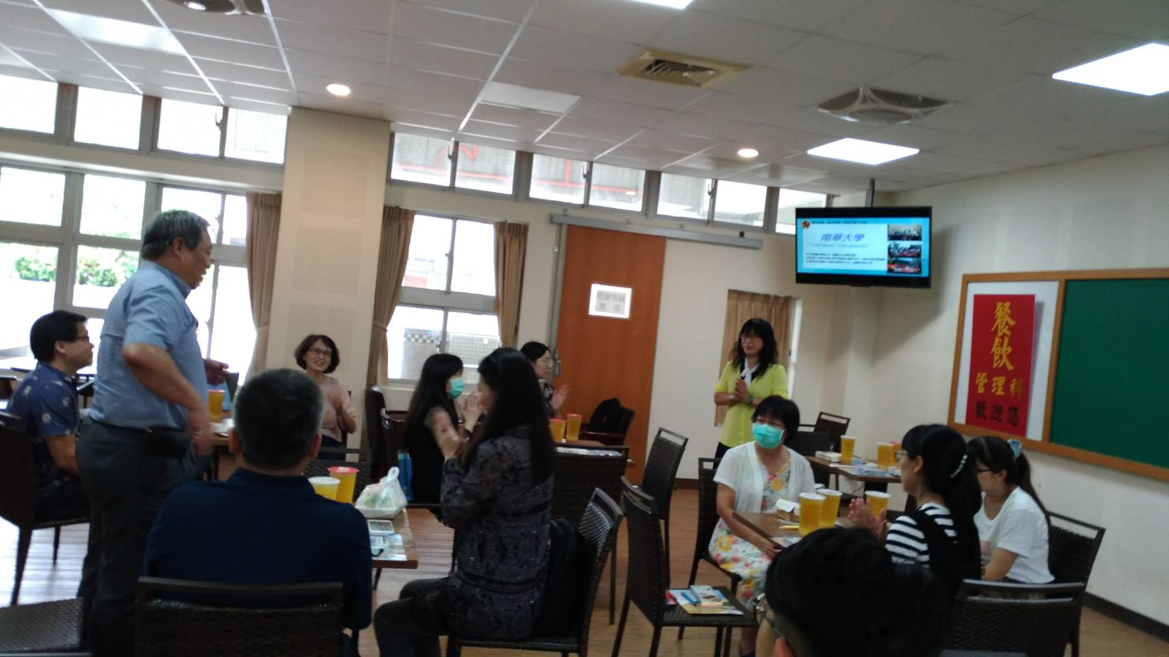
校長介紹輔導室主任

佛光山學校財團法人高雄市普門高級中學
109學年度第一學期高三大學多元入學方案座談會活動成果照片
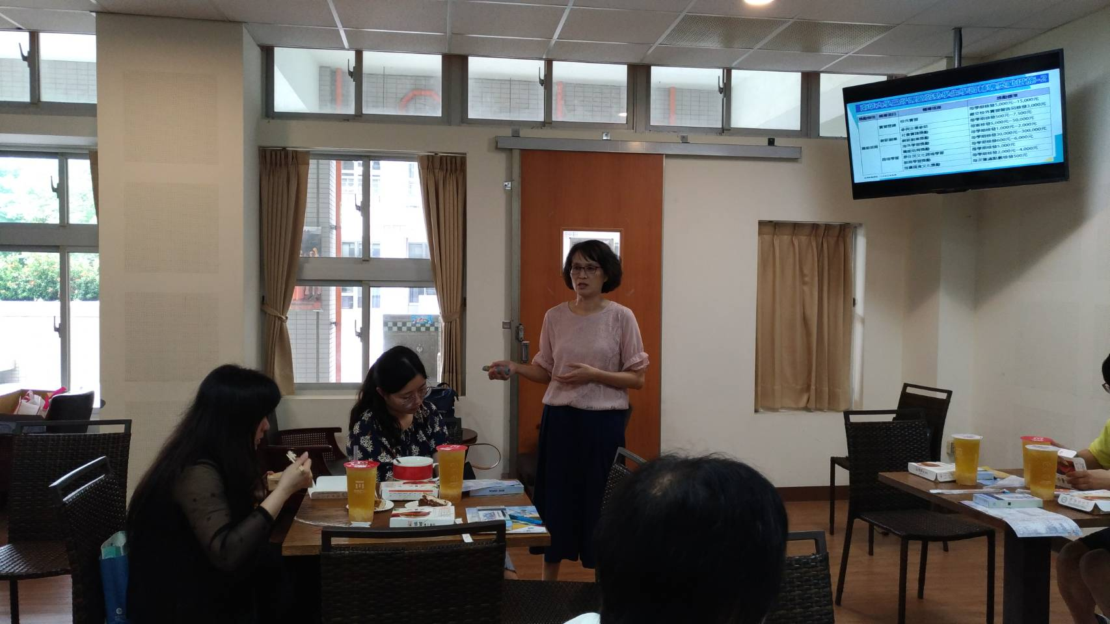
講師以簡報方式介紹大學多元入學方案
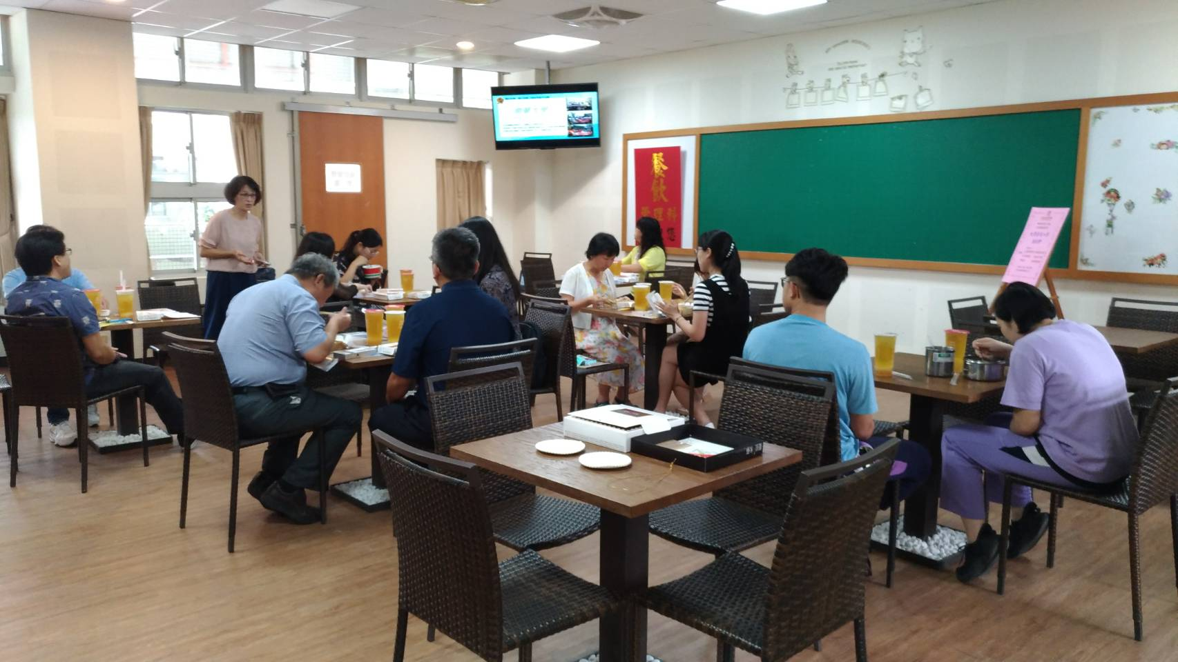
講師以簡報方式介紹大學多元入學-海外學習體驗

佛光山學校財團法人高雄市普門高級中學
109學年度第一學期高三大學多元入學方案座談會活動成果照片
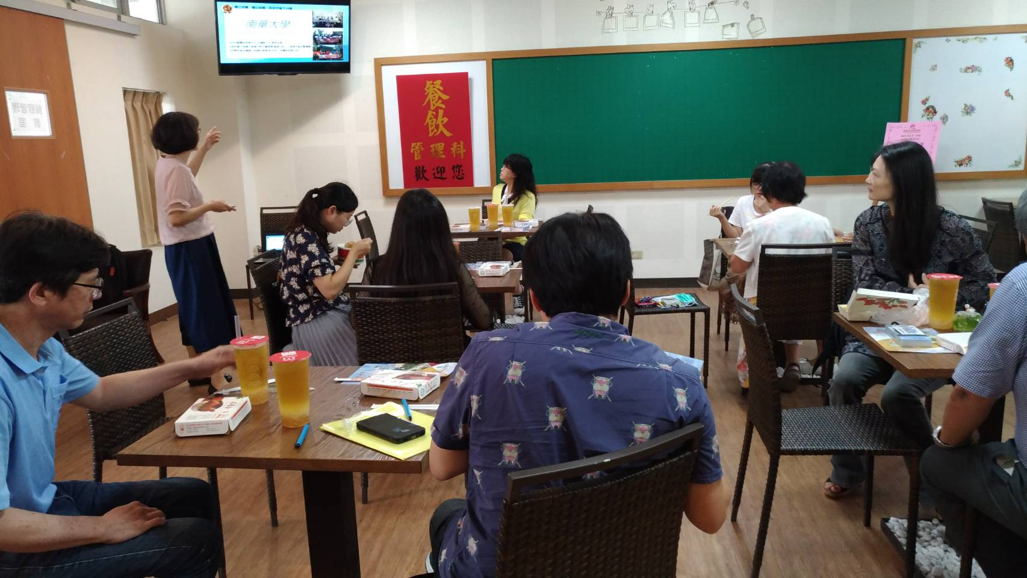
講師以簡報方式介紹大學多元入學-招生管道
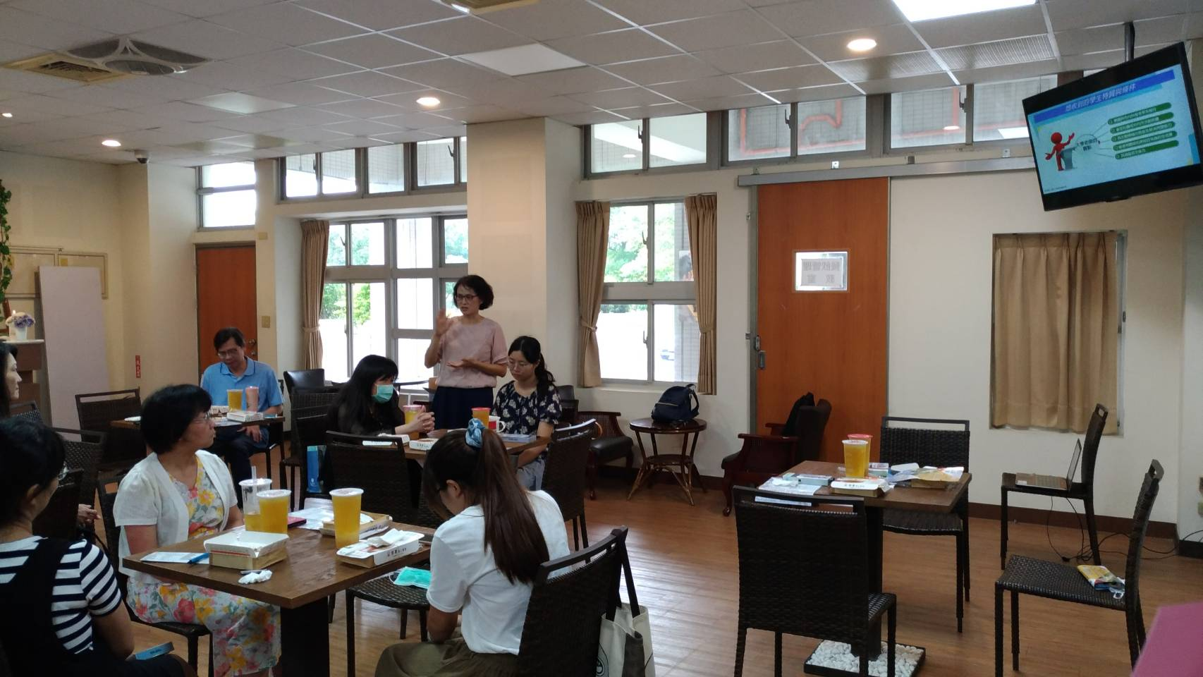
講師以簡報方式介紹大學多元入學方案-學系及學群
佛光山學校財團法人高雄市普門高級中學
109學年度第一學期高三大學多元入學方案座談會活動成果照片
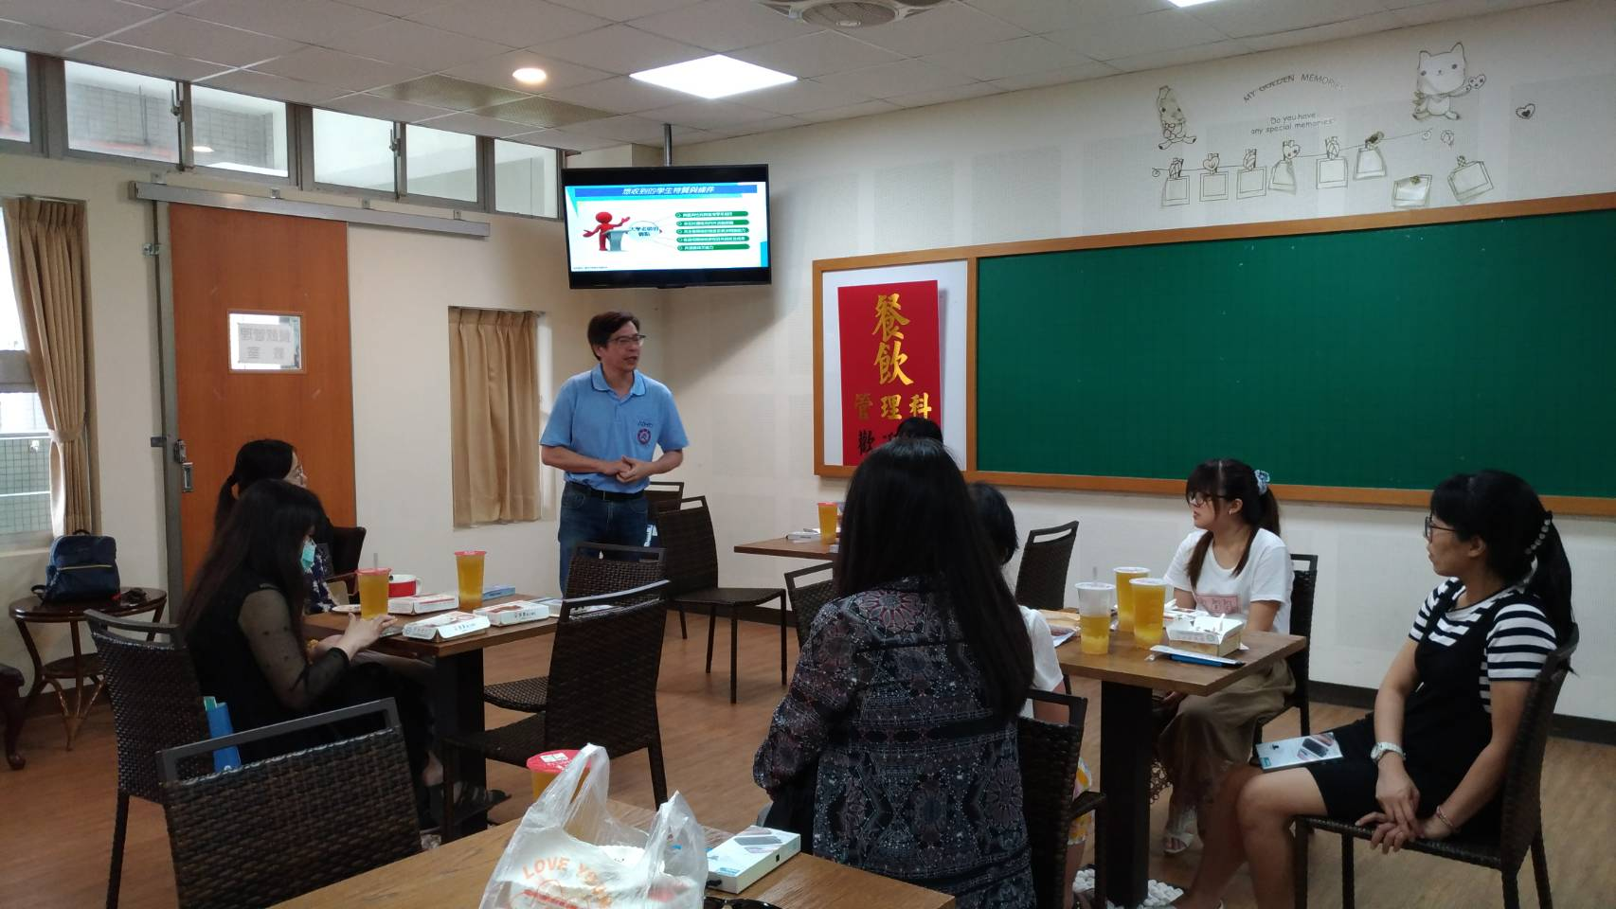
文創管理學系教授介紹文創管理學系如何做好生涯規劃
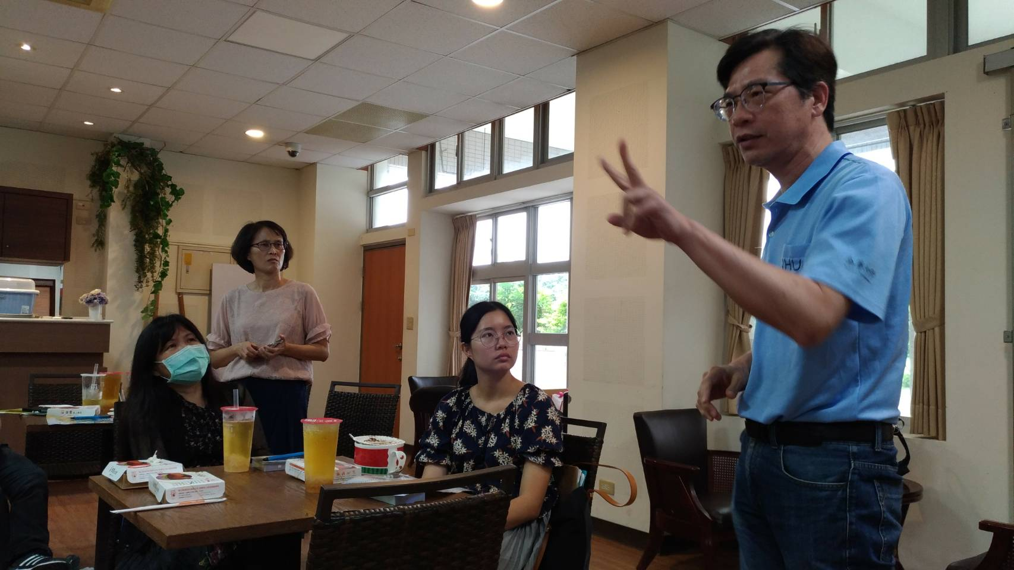
講師介紹111招生「學系」及「學習準備建議方向」

佛光山學校財團法人高雄市普門高級中學
109學年度第一學期高三大學多元入學方案座談會活動成果照片
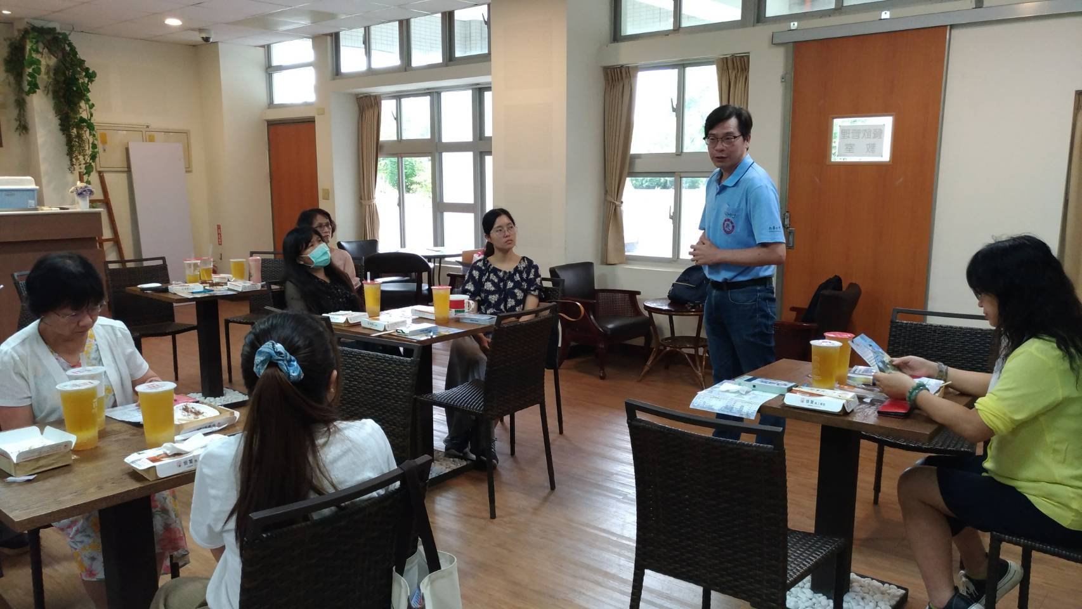
學員仔細聆聽
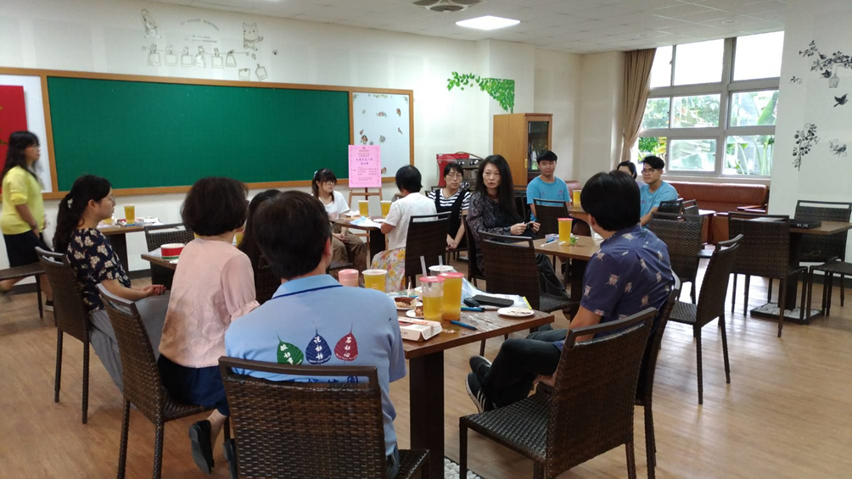
講師與學員以有趣的方式互動

佛光山學校財團法人高雄市普門高級中學
109學年度第一學期高三大學多元入學方案座談會活動成果照片
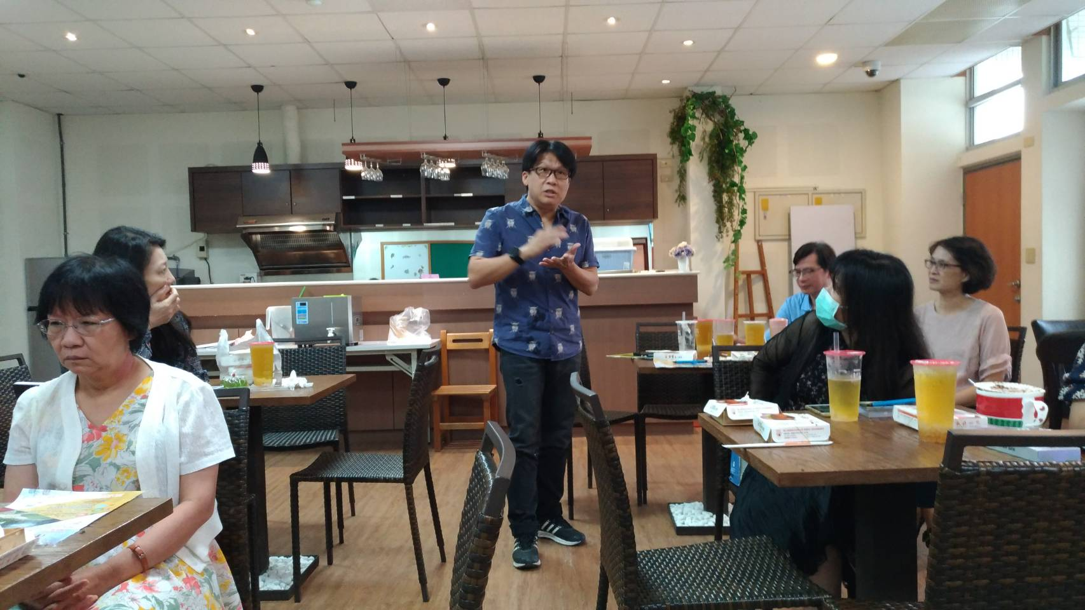
教授介紹大傳系入學管道及學習內容
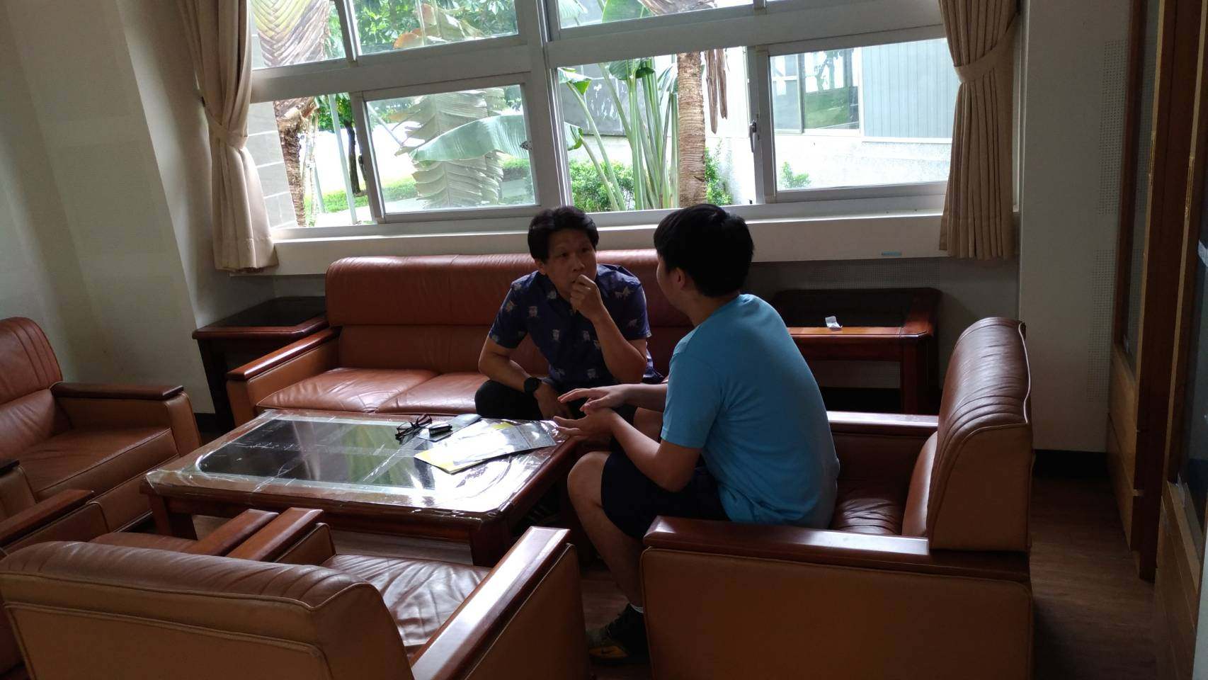
大傳系教授與學生：一對一方式回覆學生的提問

佛光山學校財團法人高雄市普門高級中學
109學年度第一學期高三大學多元入學方案座談會活動成果照片
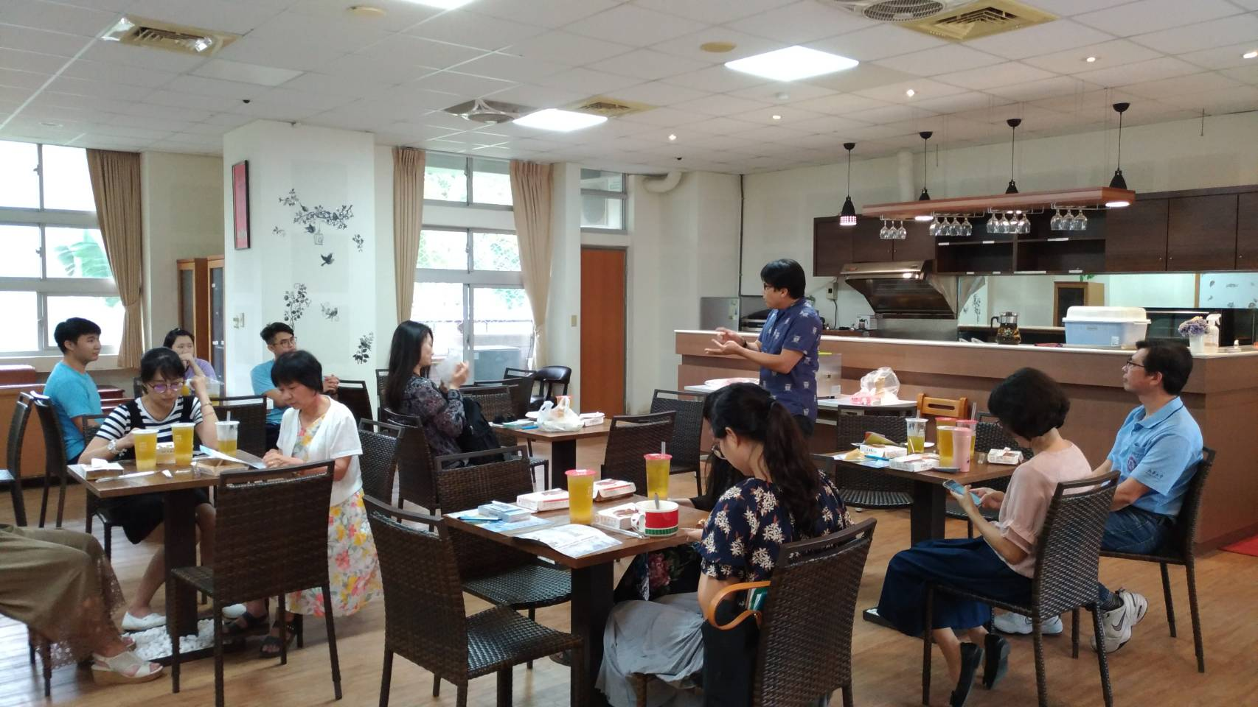
大傳系教授介紹大傳系科系未來出路
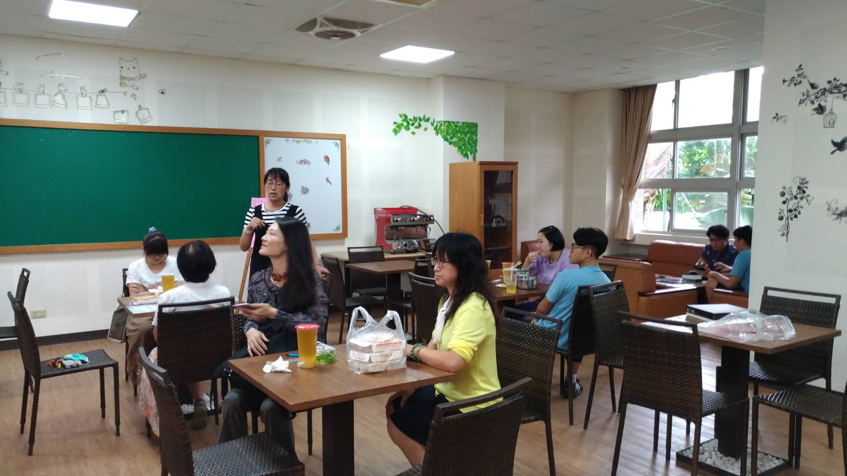
導師提問

佛光山學校財團法人高雄市普門高級中學
109學年度第一學期高三大學多元入學方案座談會活動成果照片
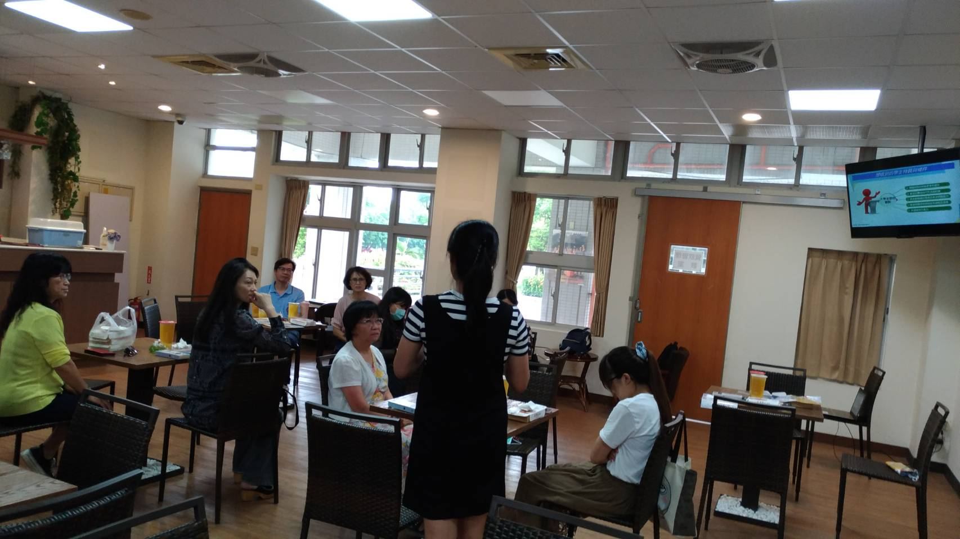
導師提問
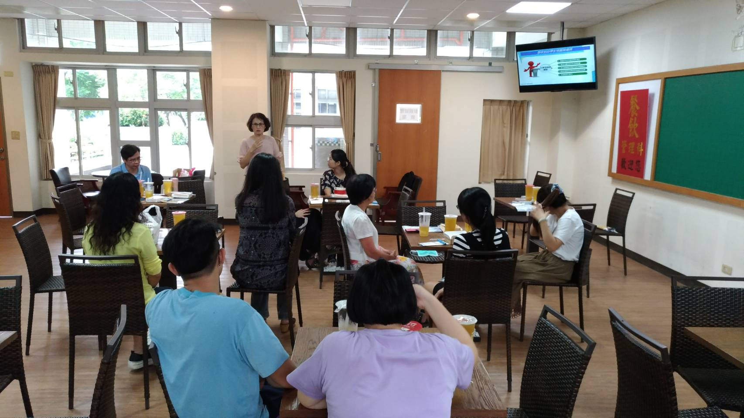
講師結束座談會

